功与能
1.理解功的两个必要因素；2.会判断力对物体是否做功；3.会正确使用W=FS计算功的大小；4.理解影响功率大小的因素，能用公式计算功率，知道功率的推导公式P=Fv及应用；5.理解有用功、总功和额外功；会用η=W_{有用}/W_{总}计算机械效率；6.知道决定动能、势能大小的因素，能正确分析动能和势能的转化。

1．大吊车起吊货物上升5 m，是 力对 做了功。一块石头从悬崖边掉下，是 力对 做了功。
2．在水平地面上，用100 N的水平推力，将重500 N的小车匀速移动10 m；停止用力，小车由于惯性又前进了2 m才停下。在整个过程中，水平推力做功 J，重力对小车做功 J，地面对小车的支持力做功 J。
3．某同学的质量为50 kg，他用49 S从楼下跑到高为20 m的楼顶。在这段时间内，他做了 J的功，功率为 W。
4．举重运动员在2 S内将重1500 N的杠铃匀速举高2 m后在空中又保持了3 S。则运动员在前2 S做功 J， 5 S 内共做功 J，他的功率是 瓦。
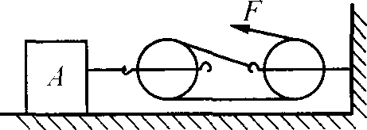
5．如图所示，作用在绳端的拉力F为100 N，物体A做匀速直线运动，在10 S内移动的距离为0．5 m(不计绳与滑轮重)。在此过程中，物体A受到的摩擦力为 N，拉力F所做的功为 J，功率为 W。机械效率是 。
6．功率相同的两辆汽车，在相等的时间内匀速通过的路程之比为1：2，则两辆汽乍的牵引力之比为 ，两辆汽车做功之比为 。
7．一个人用同样大小的水平方向的力拉着木箱，分别在光滑和粗糙两种水平地面上前进相同的距离。下列关于拉力所做的功的说法，正确的是 ( )
(A)粗糙地面上做功较多 (B)在光滑地面上做功较多 (C)两次做功一样多
8．小明和爸爸一起去登山，登到山顶。小明用了20 min，爸爸用了25 min。爸爸的体重是小明的1．5倍，则小明与爸爸的登山功率之比为
9．甲、乙两台机器运行时，甲做的功是乙的2倍，乙所用的时间是甲的1／3。则甲、乙两台机器的功率之比为
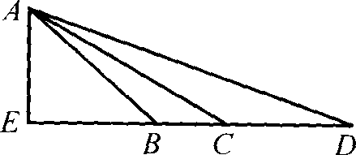
10．如图所示，AB=3AE，AC=2AE,AD=1．5AE。若把物体沿AB、AC、AD三个斜面匀速地拉到顶端A时(不计摩擦)，则沿着 （填“AB、AC、AD”）所用的拉力最小；做功 （填“AB、AC、AD、一样”）多。
11．如图所示为甲、乙两台机器做功与时间的函数关系图象。由图可知，甲机器的功率P_{甲}和乙机器的功率P_{乙}比较 P_{甲} P_{乙}
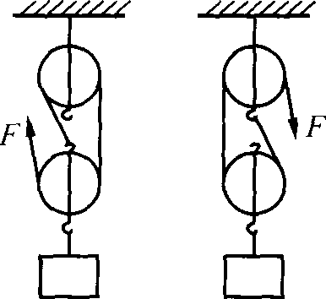
12．如图所示，用甲、乙两个滑轮组提升质量相等的物体。如果每个滑轮的质量都相等，当匀速提升物体时，它们的机械效率分别为η_{甲}和η_{乙}，则 ( ) (A) η_{甲}<η_{乙} (B) η_{甲}>η_{乙}(C) η_{甲}=η_{乙} (D)无法判定

13．桑塔纳2000轿车的质量是1．6 t，它以108 km／h的速度在水平路面上匀速行驶20 min，轿车受到的阻力是车重的0．1倍。求在这段时间内：
(1)轿车发动机的牵引力F。 (2)轿车发动机所做的功w。
(3)轿车发动机的功率P。(g取10 N／kg)
14．筷子是我国古代劳动人民的发明。用筷子夹菜，筷子是杠杆，它的动力是手对筷子的作用力。由此可见，筷子是动力臂 阻力臂的杠杆，属于 杠杆。
15．如图所示，用方向不变的力F将杠杆从A位置匀速提升到B位置的过程中， F的大小变化情况是 (填“增大”、“变小”或“不变”)。
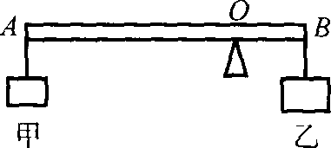
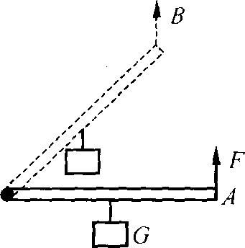
16．如图所示，AB是一根质量不计的杠杆，支点为O，杠杆A、B两端分别挂有甲、乙两个物体，杠杆平衡。已知甲物体的质量为1．5 kg，乙物体的质量为4．5 kg，AB长2 m，则支点O应距A点 m。

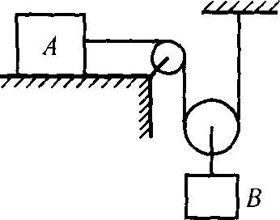
17．如图所示，一根不可伸长的轻绳，一端与置于水平桌面上重100 N的物体A相连，另一端跨过滑轮固定于O点。当悬挂在滑轮下的物体B重40 N时，它恰能匀速下降。B重不变，若要使物体B匀速上升，需要在物体A上施加一个水平方向 ，大小为 N的力F。(不计滑轮的重和摩擦力)
18．地面上有一根大木头，抬起A端需用力300 N，抬起B端需用力200 N。这根木头的 端较粗，整根木头的重力为 N。
19、如图所示，滑轮的重力和摩擦均不计，物体重都是100 N，物体与水平面间的摩擦力都是30 N。则分别作用于各绳端的拉力F_{l}= N，F₂= N，F₃= N。
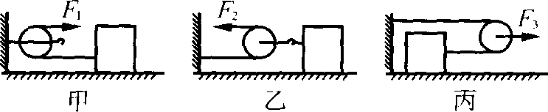
20．下列属于费力杠杆的是 ( )
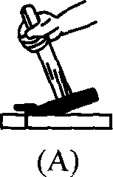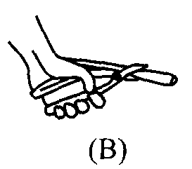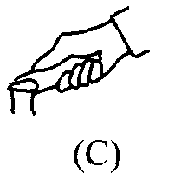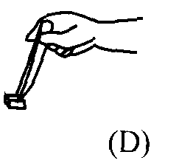
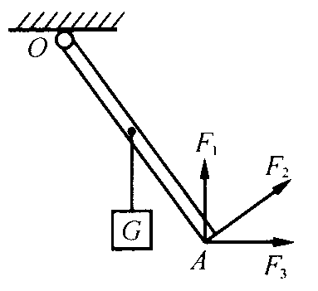
21．如图所示，要使杠杆平衡，作用在A点的力分别为F₁、F₂、F₃，其中最小的力是 ( )
(A)沿竖直方向的力F₁最小 (B)沿垂直杠杆方向的力F₂最小
(C)沿水平方向的力F₃最小 (D)无论什么方向用力一样大
22．要用15 N的力刚好提起重20 N的物体，可以应用下列简单机械中的(不计机械本身重和摩擦) ( )
(A)杠杆 (B)一个定滑轮 (C)一个动滑轮 (D)一个动滑轮和一个定滑轮组成的滑轮组

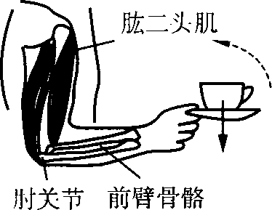
23．人体的运动系统相当复杂，但最基本的运动形式是，骨骼在肌肉提供的动力作用下绕关节转动。如图所示是手端起茶杯的情景，其前臂骨骼相当于杠杆，肱二头肌收缩提供动力。由图可以看出，这是一个 ( )
(A)费力、省距离的杠杆 (B)省力、费距离的杠杆
(C)既费力、也费距离的杠杆 (D)既省力、也省距离的杠杆

24、如图甲所示，杠杆0A处于平衡状态，在图中分别画出力F1和F2对支点O的力臂。
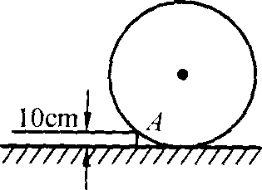
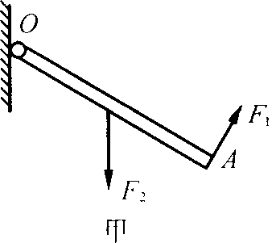
25、 如上图所示，有一直径为100 cm、质量为40kg的均匀圆柱体，放在水平地面上，靠在10 cm高的台阶旁(圆柱体与台阶在A处接触)。为了使它滚上这个台阶，那么在圆柱体边缘上哪一点、沿什么方向施力时，才能用最小的力使圆柱体刚好离开地面?在图上标出这一点，并画出此力的方向，求出此力的大小。

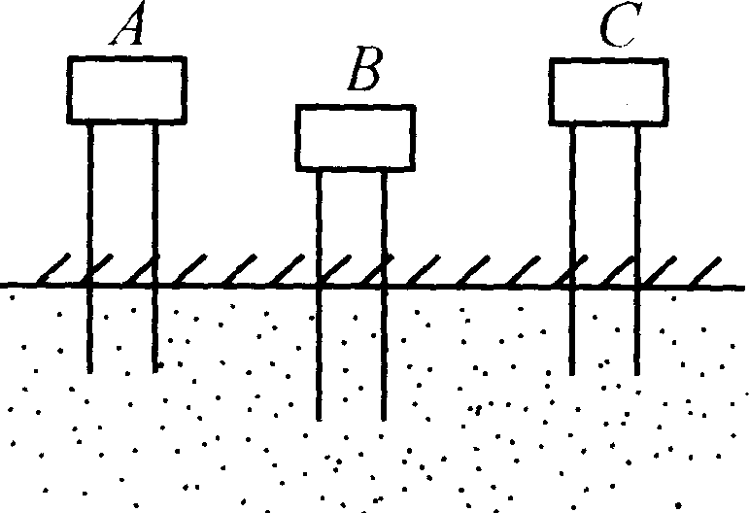
26、在探究影响物体的重力势能大小的有关因素的实验中，三个相同的木桩被从空中静止释放的铁块撞击，陷入沙坑中的情况如图所示。
(1)在此实验中，我们是通过观察 来比较各铁块重力势能的大小?
(2)若A、B两铁块质量相等，则两铁块下落高度的关系是hA h B；若A、C两铁块下落的高度相等，则两铁块质量关系是m_{A} m_{C}。实验得出的结论是：
27．唐诗中有“黄河远上白云间”，“不尽长江滚滚来”的诗句。前一句生动形象地表明黄河水蕴藏着大量的 能，后一句表明长江水具有大量的 能。
28．卡车和自行车以相同的速度运动，卡车的动能 (填“大于”、“小于”或“等于”，下同)自行车的动能，打桩机的重锤举高3 m，具有的势能 举高5m具有的势能。
29．陨石进入大气层后速度越来越快，这是由于 能转化成了动能。同时，它与空气摩擦导致温度升高，形成“流星”，这时除了动能，它的 能增大。
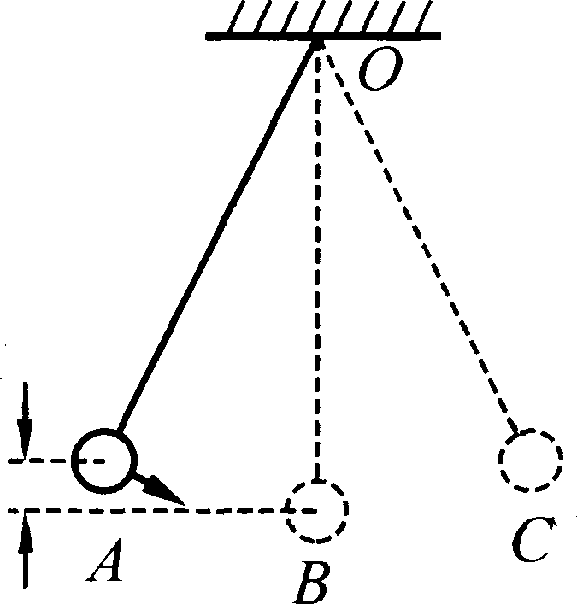
30．如图所示，将一个小球用细线拴起来，把该小球拉到一定的高度，然后放手让小球从A点自由运动。忽略一切阻力作用的情况下，小球从“B”到“C”的过程中， 能转化为 能。在实际生活中，小球的摆动幅度将越来越 。这是由于 的存在，小球的机械能转化为其他形式的能量。
31．闹钟里卷紧的发条由于发生 而具有 能。闹钟走动时，这种形式的能量转化为指针的 能。
32．跳伞运动员在空中匀速降落时机械能将 ( )
(A)逐渐减少 (B)逐渐增大 (C)保持不变 (D)无法说明机械能的变化情况
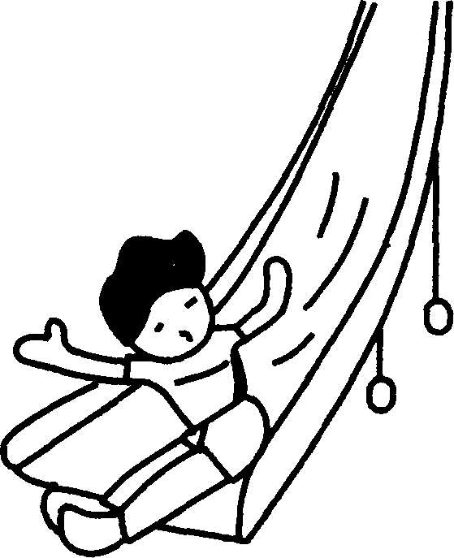
33．一小孩从公园中的滑梯上加速滑下。对于其机械能的变化情况，下列说法中，正确的是：重力势能 ，动能 ，机械能
34．人造地球卫星从近地点向远地点运动时，下列说法中，正确的是 ( )
(A)势能逐渐减小，动能逐渐增大，速度越来越大
(B)势能逐渐增大，动能逐渐减少，速度越来越小
(C)势能、动能和速度都越来越小，转化为其他形式的能
(D)势能、动能和速度都越来越大，转化为其他形式的能
35．为了使快速降落的“神舟”六号飞船安全着陆，飞船在接近地面时要打开减速伞。在减速伞打开后，飞船的动能 ，重力势能 ，机械能 。
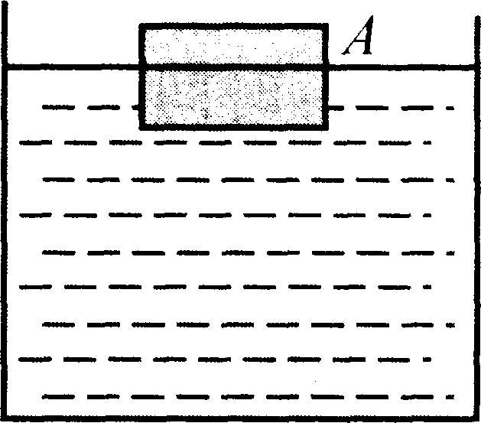
36．如图物体A浮在水面上，现向水中慢慢加入一些细的食盐，则物体A ( )
(A)重力势能减小 (B)机械能不变
(C)重力势能增大 (D)无法确定
37．一个人站在阳台上，以相同的速率v₀分别把三个球竖直向上抛出、竖直向下抛出、水平抛出。不计空气阻力，则三个球落地时的速率 ( )
(A)向上抛球最大 (B)向下抛球最大
(C)水平抛球最大 (D)一样大
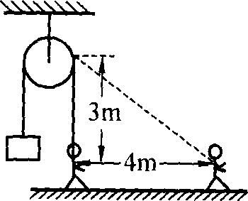
38．小亮同学用一个距离手3 m高的定滑轮拉住重100 N的物体，从滑轮正下方沿水平方向移动4 m，如图所示。若不计绳重和摩擦，他至少做功 ( ) (A)200 J (B)300 J (C)400 J (D)500
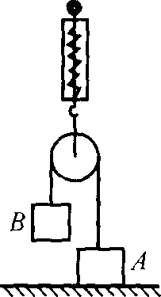
39．如图所示，物体A重20 N，静止在水平面上，滑轮重2 N，弹簧测力计的示数为18 N。那么，B物重 N,水平面对物体A的支持力是 N。

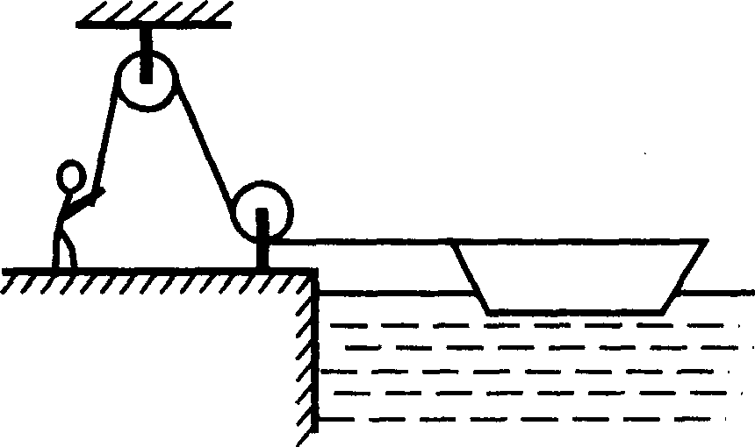
40．如图所示，工人用240 N的拉力拉绳使水中的小船匀速靠岸，用5 min将绳子拉下60 m。已知小船重1．8×10³ N，小船行进中受到的阻力是它所受重力的0．1倍。
求：(1)工人拉绳时做功的功率。(2)此装置的机械效率。

答案：
1、拉力，物体，重力，石头2、1000，0，0， 3、9800，200， 4、3000，3000，600
5、200，100，10，100% 6、2：1 1：1 7、c 8、5：6 9、2：3 10、AD 一样
11、大于 12、D 13、1600，57600000，4800 14、小于，费力 15、不变 16、1.5
17、向左，40 18、A，500 19、30，15，60 20、D 21、B 22、A 23、A 24、 略25、略 26木桩在沙坑中的凹陷程度，小于，等于，物体的重力势能与物体的质量和高度有关 27、势能，动能28、大于，小于29、重力势能，热能30、动能，势能，小，空气阻力 31、形变，弹性势能 32、A 33、减小，增大，减小34、B 35、减小，减小，减小36、C 37、D 38、A 39、 8, 12 40、,48W 75%

